**Морозова Н. А.,**

**учитель иностранного языка**

**МБОУ «СШ №90 п. Кулой»**

**Обучение английскому языку младших школьников с недоразвитием речи**

Речь человека – его визитная карточка. Недаром Сократ сказал: «Заговори, чтобы я тебя узнал». Я думаю, что каждый из вас, работая в школе, сталкивался с такой особенностью, как нарушение речи у детей. Иногда бывает трудно понять, что говорит ребенок: речь невнятная, нечеткая, наблюдается замена звуков, слогов.

Реалии таковы, что в последнее время увеличивается количество обучающихся с речевыми нарушениями. Среди частых речевых нарушений отмечается недоразвитие фонематического слуха (способность человека дифференцировать звуки и слоги в речи), задержка формирования навыков звукового и буквенного анализа слов, нарушение грамматического строя родной речи, недоразвитие произносительных навыков, нарушение навыков чтения и письма (дислексия и дисграфия).

Для детей с речевыми нарушениями характерны отклонения в эмоционально-волевой сфере; нестабильность интересов; сниженная наблюдательность и мотивация; замкнутость, неуверенность в себе; обидчивость. В активном словаре часто используются глаголы, существительные, прилагательные, но мало наречий, имеются ошибки в употреблении сложных предлогов. Наблюдаются нарушения в грамматической стороне речи: ошибки в окончаниях слов, согласовании слов (например, существительных и прилагательных), трудности в построении сложносочиненных и сложноподчиненных предложений. Достаточно большое количество ошибок встречается в произношении слов: обучающиеся путают похожие звуки, не могут дополнить соответствующий тематике ряд слов [4].

При изучении английского языка возникают новые трудности, что связано с новым языком, а значит и с новой системой строения артикуляционного аппарата. Для английского языка характерны следующие особенности: наличие аспирации, энергичное произношение слов, альвеолярные звуки [1].

Была проведена стартовая диагностика, направленная на выявление уровня сформированности универсальных учебных действий диагностическая методика «Шкала выраженности учебно-познавательного интереса» Ю. Г. Ксензовой.Цель данной диагностики - определение уровня сформированности учебно-познавательного интереса. Результаты представлены на рисунке 1:

40%

40%

Рисунок 1. Стартовая диагностика «Шкала выраженнсти учебно-познавательного интереса»

Необходимо организовать коррекционную работу со следующими специалистами: педагогом-психологом, учителем-логопедом, учителем-дефектологом. Должна быть построена такая модель сопровождения школьников, которая бы включала работу по трем направлениям: диагностический модель, методический модуль и коррекционный модуль (модель представлена на рисунке 2) [2]:

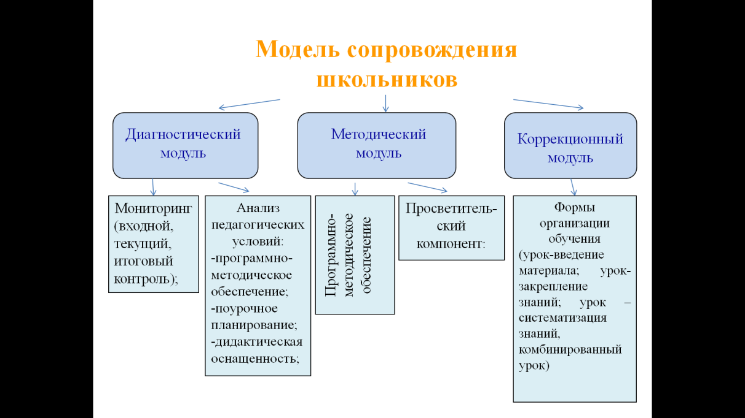

Рисунок 2. Модель сопровождения школьников

С учетом проведенной диагностики можно сделать вывод, что необходимо на уроках английского языка развивать артикуляционную моторику, навыки фонематического слуха, произносительные навыки, расширять словарный запас, развивать коммуникативные навыки.

Кроме того, необходимо помнить о базовых особых образовательных потребностях обучающихся:

- непрерывность коррекционно-развивающего процесса, реализуемого через содержание предметных областей,

- индивидуальный темп обучения и продвижения в образовательном пространстве,

- применение специальных методов, приемов и средств обучения,

- потребность в обучении различным формам коммуникации (вербальным и невербальным); в формировании социальной компетентности;

- развитие всех компонентов речи, языковой компетентности

- развитие понимания сложных предложно-падежных конструкций, в целенаправленном формировании языковой программы устного высказывания, навыков лексического наполнения и грамматического конструирования, связной диалогической и монологической речи;

- обучение основам языкового анализа и синтеза, фонематическим процессам и звукопроизношению;

- формирование навыков чтения и письма;

- развитие пространственной ориентировки, внимания, восприятия, памяти, мыслительных процессов [5].

В связи с этим на уроках английского языка можно использовать следующий комплекс упражнений:

1. Упражнения, направленные на развитие навыков фонематического слуха:

- «Угадай звук» (подпрыгнуть, топнуть, когда слышишь заданный звук);

- «Я больше» (назвать как можно больше слов на заданный звук);

- «угадай меня» (обучающиеся слушают песню или стихотворение, стараясь узнать как можно больше знакомых слов);

- «лото»;

- «найди звук». (необходимо развесить в классе изображения предметов с определенным звуком. Задача обучающихся – найти эти предметы);

- «I know five» (назвать 5 слов с определенным звуком).

2. Упражнения, нацеленные на развитие навыков речевой моторики**:**

**- а**ртикуляционная гимнастика и фонетическая разминка в начале каждого урока.

- правильная постановка звуков (показываем, как произносится звук, доводим до автоматизма).

3. Упражнения, направленные на развитие навыков чтения и письма.

На уроках английского языка обучающиеся должны:

-знать буквы и соотносить их с передаваемыми ими звуками;

- правильно озвучивать незнакомое слово со значением;

- узнавать в незнакомом тексте известные слова;

- ориентироваться в структуре текста на основании заголовка, начала и конца абзаца;

- чтение вслух и про себя небольших текстов;

- умение анализировать тексты (вычленять главную информацию).

Для формирования навыков чтения и письма можно использовать упражнения:

- «Близняшки» (найти определенные буквосочетания);

- «Алфавит» (расставь буквы в алфавитном порядке);

- Соотнеси букву и звук;

- Море волнуется (ученики показывают букву или звук, произнося слова «Море волнуется раз, море волнуется два, море волнуется три»);

- «Клавиатура компьютера» (ученикам предлагается стать кнопочками клавиатуры. Учитель называет слова, а обучающиеся выходят к доске и выстраиваются в ряд, чтобы получилось слово).

- игра «Трубочки» (подставьте пропущенную букву в слово с помощью коктейльной трубочки, при этом акцентируем внимание на задержке дыхания).

4. Упражнения, направленные на развитие общих мыслительных процессов (памяти, внимания, мышления): ребусы, кроссворды, пазлы, логические головоломки.

1. Упражнения, нацеленные на развитие навыков диалогической речи и лексических навыков:

Цель данного комплекса упражнений направлена на обучение правильному реагированию обучающихся на реплику собеседника. Начинаем урок с речевой разминки. Обучающиеся отвечают на вопросы: What is your name? How old are you? What is your favorite toy? What is favourite food? What is the weather like today? Can you swim? Здесь подойдет следующий комплекс упражнений:

- игра «Пинг-понг» (бросаем мяч и задаем вопрос, ученики бросают мяч и отвечают на вопрос) [3];

- сервиc wordwall (наличие упражнений на тренировку лексических навыков);

- Flashcards (карточки с числами, с картинками, с таблицами, с формулами, которые направлены на мгновенный ответ учащихся при предъявлении этих карточек учителем) [3].

Из всего сказанного можно сделать вывод, что дети с недоразвитием речи испытывают трудности при изучении английского языка, но с учетом коррекционно-развивающих упражнений и наличия мотивирующих элементов на уроке: игр, мультфильмы, познавательные видео, песенки, упражнения, развивающие мелкую моторику, фонематический слух, зрительную память и внимание, можно облегчить данный процесс.

Список литературы

1. Андреева Г. А. Обучение иностранному языку младших школьников с дефектами речи / Г. А. Андреева// Учительский журнал [Электронный ресурс]. – URL: <https://www.teacherjournal.ru/categories/13/articles/4797> (дата обращения: 20.03.2025).
2. Градова, Г.Н., Морозова, Н.А. К проблеме изучения освоения иностранного языка младшими школьниками с тяжелыми нарушениями речи /Г.Н. Градова, Н.А. Морозова // Специальное образование XXI века: Материалы междунар. научного форума. – СПб, 2021. – С. 83-87.
3. Дунаева Т. А. Особенности формирования у обучающихся младшего школьного возраста с тяжелыми речевыми нарушениями иноязычной коммуникативной компетенции на материале английского языка / Т. А. Дунаева // Аудиториум. Электронный научный журнал Курского государственного университета. – 2019. – №2.
4. Эльгарт Е. А. Обучение школьников с общим недоразвитием речи английскому языку: реалии и перспективы/ Эльгарт Е. А., Каменева В. А., Холодцева Е. Л., Сергеева А. И. // Вестник Кемеровского государственного университета. – 2021. - №3. – С. 238-242.
5. Требования к АООП НОО для обучающихся с тяжелыми нарушениями речи [Электронный ресурс]. – URL: https://base.garant.ru/70862366/8599a70d26e5983585d90ff6adf82e89/ (дата обращения: 25.03.2025 г).